一、选择题(本题共11小题，每小题4分，共44分)
国际通用标准，当一个国家或地区60岁及以上老年人口占人口总数的10%，或65岁及以上老年人口占人口总数的7%，就意味着这个国家或地区的人口处于老龄化。下图示意1953～2015年安徽省老年人口变化情况。据此完成1～2题。
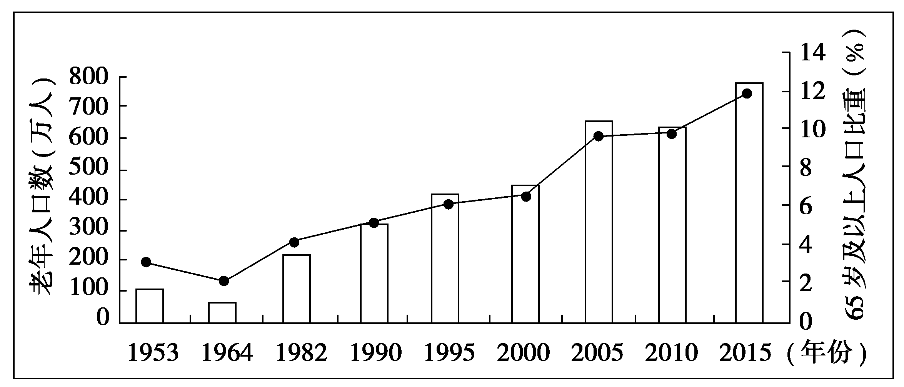
1．安徽省步入老龄化社会的时间大致在( )
A．1982年 B．1990年
C．1998年 D．2010年
2．应对安徽省人口老龄化问题的主要措施有( )
①完善、繁荣养老市场 ②提升养老服务质量 ③发展医养结合型养老服务 ④推进城市化和人口流动
A．①②③ B．②③④
C．①③④ D．①②④
解析：第1题，读图可知，安徽省1995年65岁及以上老年人口比重小于7%，2000年65岁及以上老年人口比重大于7%，故安徽省步入老龄化社会的时间在1995～2000年。结合选项，只有C符合。第2题，完善、繁荣养老市场，提升养老服务质量，发展医养结合型养老服务均可缓解人口老龄化问题，①、②、③正确。推进城市化和人口流动既不能降低老年人口比重，也不能使老年人老有所养，④错误。选A。
答案：1.C 2.A
将各类食物产量折算成人类生存所需三大营养成分(热量、蛋白质和脂肪)的数量，用于研究我国食物供给和可供养人口数量的相关性，对保障食物营养安全具有重要意义。下表示意我国三大生态系统、净进口食物供给数量和根据小康水平标准换算成的可供养人口数量。据此完成3～5题。
 | 热量(10¹²千卡) | 蛋白质(万吨) | 脂肪(万吨)
甲 | 1 401.8 | 4 355 | 1 792
乙 | 30.9 | 281 | 208
丙 | 47.1 | 764 | 123
净进口食物 | 121 | 662 | 564
合计可供养人口数量 | 20.57亿人 | 22.84亿人 | 12.14亿人
3.表中甲、乙、丙三大类生态系统分别是( )
A．草地、农田、水域 B．农田、水域、草地
C．农田、草地、水域 D．水域、草地、农田
4．我国各类食物提供的热量和蛋白质总量大，但仍大量进口，是因为( )
A．饮食习惯的影响大 B．食物需求的多样化
C．绿色食物需求增大 D．人口数量大幅增长
5．在合理利用我国有限的土地资源的前提下，为保障食物营养供给可采取的措施是( )
A．挖掘湿地潜力，提高水域的生产力
B．调整产业结构，发展农产品加工业
C．保护我国耕地资源，提高粮食单位面积产量
D．提高牲畜养殖技术，适度增加油料作物种植
解析：第3题，根据表中各类食物产量折算成人类生存所需三大营养成分(热量、蛋白质和脂肪)的数量可知，甲的数量最大，各类食物产量大，为农田。乙的脂肪较高，符合畜产品食物特点，为草地。丙的蛋白质较高，符合鱼虾食物特点，为水域。故选C。第4题，我国各类食物提供的热量和蛋白质总量大，但脂肪供应相对较少，食物结构不均衡，由于食物需求的多样化仍要大量进口。故选B。第5题，读表可知，我国各类食物提供的脂肪供应相对较少，热量和蛋白质总量大，食物结构不均衡。在合理利用我国有限的土地资源的前提下，为保障食物营养供给可采取的措施是提高脂肪类食物的生产比重，可以提高牲畜养殖技术，适度增加油料作物种植。故选D。
答案：3.C 4.B 5.D
土壤全氮含量是指土壤中各种形态氮素之和。下面图甲为贡嘎山植被垂直分布图(海拔3 500 m处为林线)，图乙为贡嘎山东坡表层土壤有机质含量和全氮含量沿海拔变化图。读图，回答6～8题。
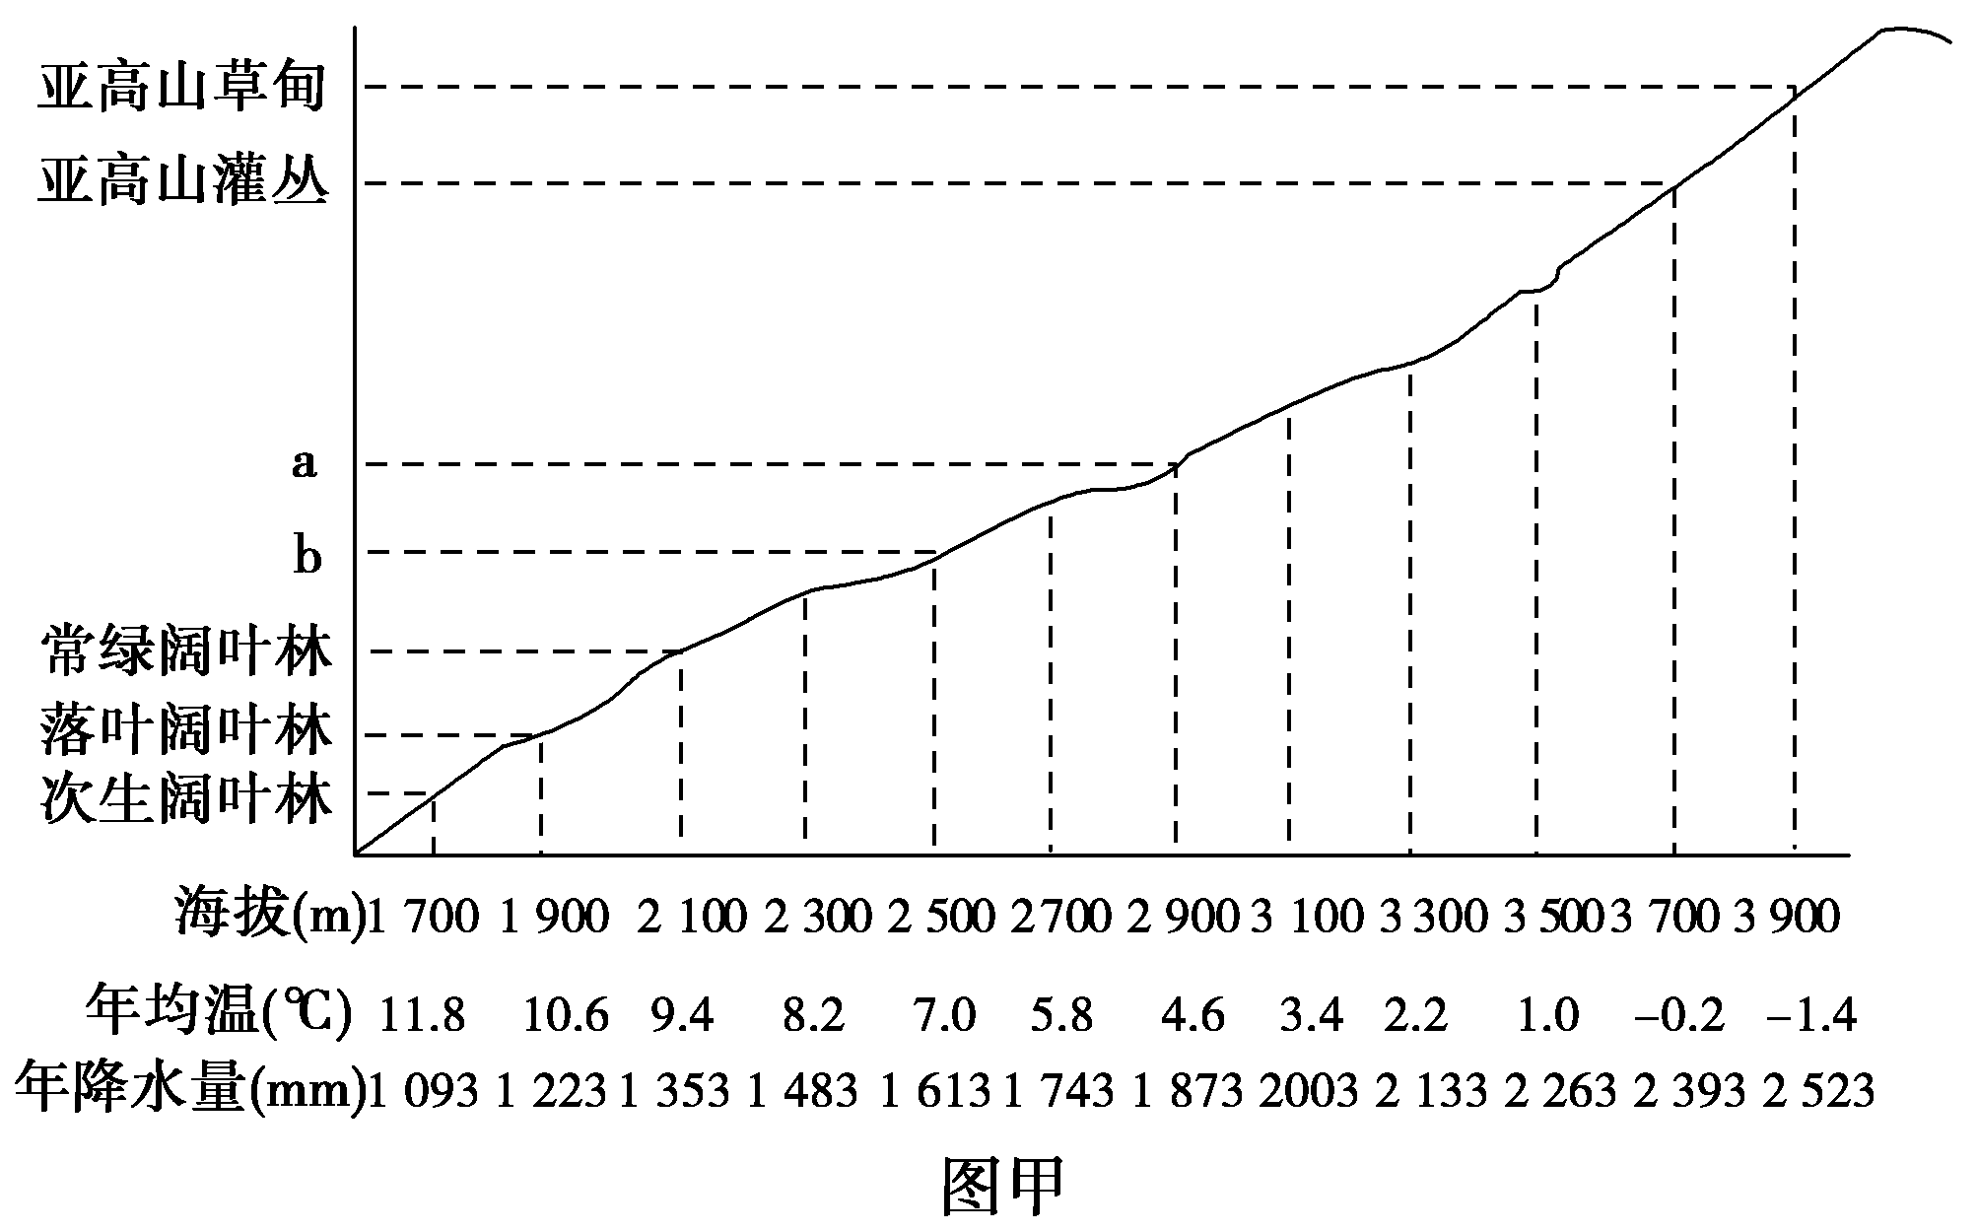
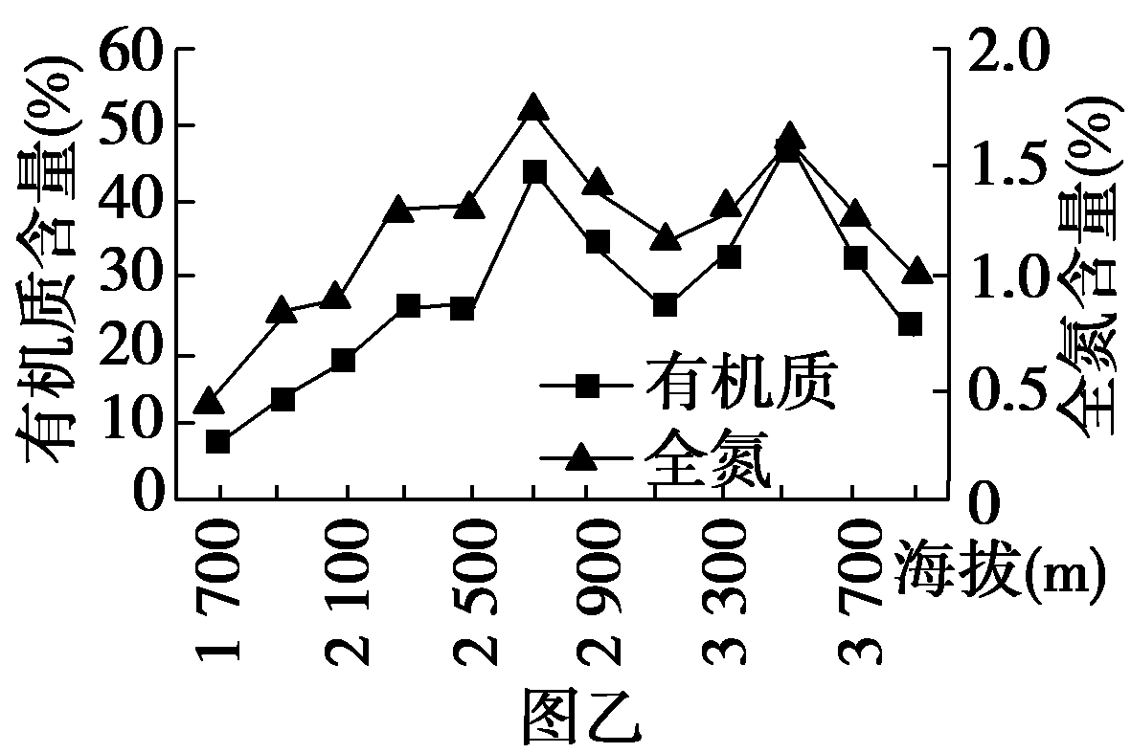
6．a植被对应的自然带是( )
A．针叶林带 B．常绿阔叶林带
C．山地荒漠草原带 D．亚高山草甸带
7．贡嘎山东坡表层土壤有机质含量和全氮含量( )
A．随海拔的升高而逐渐增大
B．随气温的降低而逐渐增大
C．在a、b植被过渡带处较大
D．均不受植被类型的影响
8．贡嘎山东坡( )
A．次生阔叶林处微生物活动微弱
B．林线附近残枝落叶的分解速度较快
C．a植被归还地表的生物量大于落叶林
D．a植被处有机质含量和全氮含量高于次生阔叶林处
解析：第6题，随着海拔高度的增加，气温的降低，植被从常绿阔叶林，向针阔混交林、针叶林、高山灌丛过渡，图中b为针阔混交林，a为针叶林，选A。第7题，贡嘎山东坡表层土壤有机质含量和全氮含量随海拔的升高有时增加，有时减小，A错。随着高度增加，气温的降低，土壤有机质含量和全氮含量有时增加，有时减小，B错。从图中看，在a、b植被过渡带(2 500～2 900 m)处土壤有机质含量和全氮含量较大，C对。均受植被类型的影响，D错。第8题，次生阔叶林土壤有机质含量和全氮含量小，说明微生物活动强，分解快，A错。林线附近(3 700 m以上)残枝落叶的分解速度较慢，B错。a植被(2 900 m)归还地表的生物量大于落叶林(1 900 m)，C错。a植被处(2 900 m)有机质含量和全氮含量高于次生阔叶林处(1 700 m)，D对。
答案：6.A 7.C 8.D
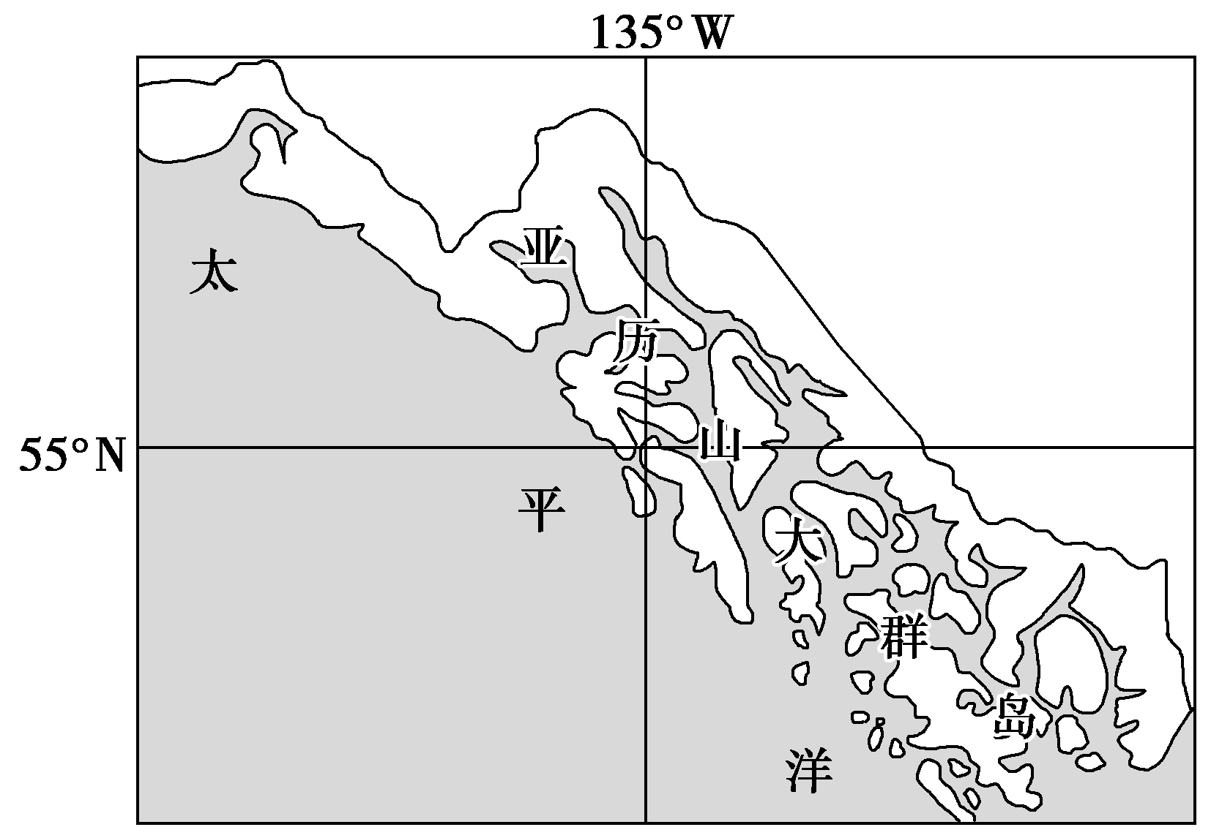
亚历山大群岛位于阿拉斯加东南部沿海，邻近阿拉斯加渔场。该群岛由1 100个大小岛屿组成，系地壳下沉，海水淹没陆地，山顶露出海面所成。该群岛年降水量超过2 000毫米且全年分布均匀，岛上有陡峭的海岸和茂密常绿的温带雨林(温带雨林在某些方面与热带雨林相似，例如都有高大的乔木、茂盛的灌木和众多的附生植物，以及大量的野生动物)。右上图是亚历山大群岛位置示意图。读图，回答9～11题。
9．亚历山大群岛海岸陡峭的主要原因是( )
①断层发育形成岛屿 ②长期受海浪侵蚀 ③风力侵蚀作用明显 ④山顶出露海面形成
A．①② B．②③
C．②④ D．③④
10．亚历山大群岛分布着茂密常绿的温带雨林主要是由于( )
A．受沿岸暖流增温增湿作用
B．全年气候温和，位于西风带迎风坡，降水丰富
C．地处中纬度地区，温度适宜
D．夏季白昼时间长，光照条件充足
11．下列选项中最有可能成为亚历山大群岛支柱产业的是( )
A．仪表制造 B．服装加工
C．水产品加工 D．海滨浴场旅游
解析：第9题，从材料可知，亚历山大群岛是地壳下沉，海水淹没陆地，山顶露出海面所成，④对。长期处于海洋之中，受海浪侵蚀，海岸陡峭，②对。不是断层发育形成岛屿，①错误。处于海洋之中，风力侵蚀作用不明显，③错误。选择C。第10题，亚历山大群岛处于40°～60° N的大陆西岸，位于西风带迎风坡，降水丰富，全年气候温和，分布着茂密常绿的温带雨林，B对。沿岸暖流有增温增湿作用，但影响相对较小，A错误。地处中纬度地区，温度适宜，这不是主要原因，C错误。夏季白昼时间长，光照条件充足，但对降水影响小，D错误。第11题，亚历山大群岛位于阿拉斯加东南部沿海，邻近阿拉斯加渔场，适宜发展水产品加工，C对。岛屿中制造技术不高，不利于仪表制造，A错误。劳动力少，不适宜发展服装加工，B错误。属于基岩海岸，不利于发展海滨浴场旅游，D错误。
答案：9.C 10.B 11.C
二、非选择题
12．下图为呼伦贝尔市及附近区域略图。根据图文材料，完成下列要求。(24分)
材料一 白灾是在冬季引起牲畜大量死亡的一种气象灾害。“预防为主，防抗救结合”是我国制定的减灾方针，熟悉自然灾害的应对方法和措施，有助于减轻灾害的破坏和损失。
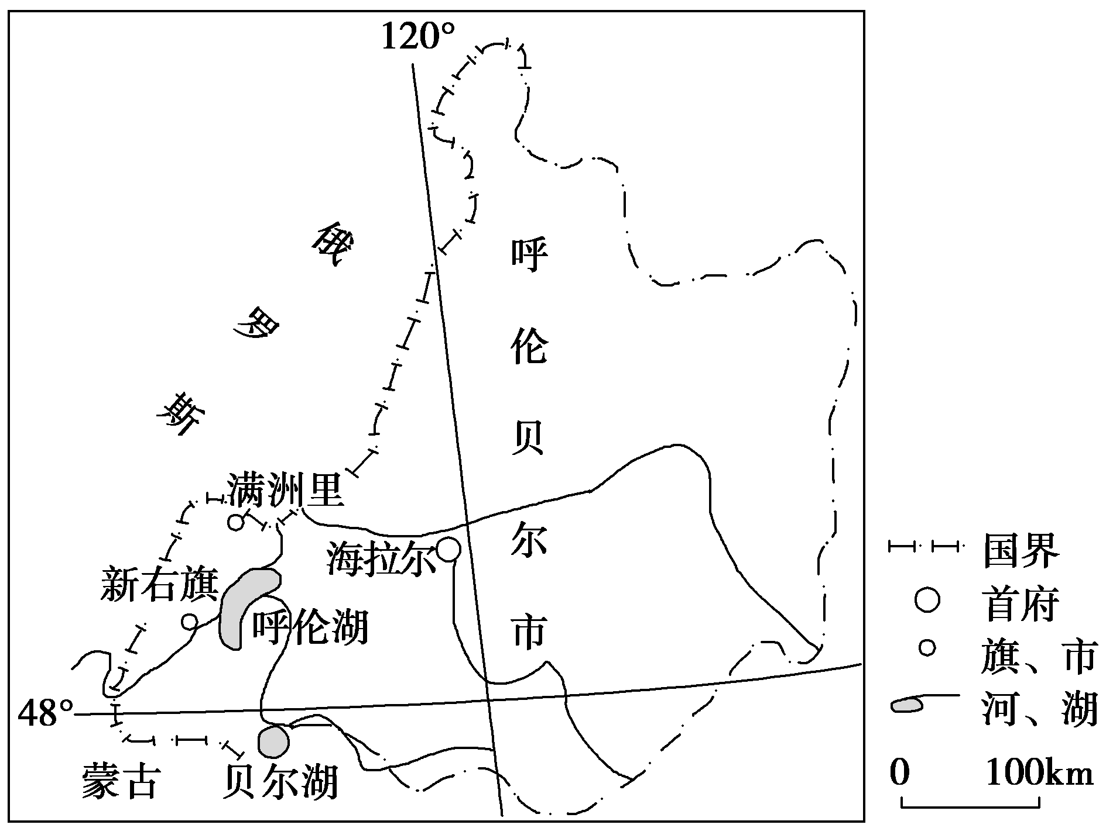
材料二 1996年新右旗的呼伦诺尔嘎查(嘎查即行政村)草场承包到户，由于利用不合理，牛羊超载，草场退化严重。一些承包户经营不善陷入贫困境地，为摆脱传统畜牧业经营方式，当地牧民在农业专家支持下，于2009年筹建了畜牧业专业合作社，组成畜牧、打草、旅游和市场销售四支专业经营队伍。牧场实行四季轮牧，打草队为冬季舍养准备草料，旅游经营小组运作家庭旅游等项目，市场销售小组注册了品牌商标，提高了产品的知名度和市场竞争力，取得了良好效益。
(1)根据材料一简述减轻白灾危害应采取的措施。(8分)
(2)草原过度放牧又叫草原超载，其结果表现为优良牧草小型化，有毒植物相对增多的特点。从生态系统食物链传递角度对这一现象做出解释，并提出合理利用草场的建议。(6分)
(3)根据材料二概括畜牧业专业合作社取得的经济效益。(6分)
(4)目前呼伦贝尔草原牧区奶牛饲养有散户和规模饲养两种方式，调查两种养殖方式的成本效益差异，以及市场适应性，并提出促进奶业健康发展的建议，这是一种主动获取知识的活动。参与探究可以加深对有关知识的理解，提高科学素养。在编制一定时间跨度内的调查统计表时，应有成本、效益栏目，你认为奶牛饲养直接成本可分为哪几类？(间接成本是指保险费、固定资产折旧费等)请写出课题名称。(4分)
奶牛饲养直接成本的类别：___________________________________________。
课题名称：_________________________________________________________。
解析：第(1)题，白灾指的是冬季大雪，导致牲畜缺少牧草饲料等。措施主要是从饲料、牧草、救援、监测等方面分析。第(2)题，在一定自然条件下，单位面积草场只能维持一定数量牲畜需要。牲畜数量过多，过度啃食，导致产草量降低。牲畜喜爱采食的牧草不易生长，牲畜不喜采食或有毒的植物得以保存生长，导致草场破坏。所以要根据草场面积及产草量，确定适当的载畜量，草场实行轮牧，给草场自然恢复的时间。第(3)题，畜牧业专业合作社，组成畜牧、打草、旅游和市场销售四支专业经营队伍。生产分工协作，降低了牧业生产成本。牧场实行四季轮牧，打草队为冬季舍养准备草料，培育优质畜产品。有专门的营销队伍，提高了销售利润。经济结构调整，由粗放到集约经营，适应了市场需求，扩大了增收渠道。第(4)题，奶牛饲养的直接成本有饲料、圈舍等成本。服务成本，如加工费、信息费等。人工成本，劳动日工价。课题名称从散户和规模养殖、统计项目、研究方法三个方面考虑。例：不同规模奶牛养殖成本和效益的对比分析，散户和规模奶牛养殖成本和效益的对比分析等。
答案：(1)措施：贮草抗灾(或合理确定越冬牲畜头数)；提高雪灾监测、预测能力；做好灾前、灾中、灾后重建服务；完善应急指挥和快速救援；建立完善的减灾系统工程。
(2)解释：在一定自然条件下，单位面积草场只能维持一定数量牲畜需要，牲畜数量过多，过度啃食，使牧草来不及生长，草丛变得越来越矮；牲畜爱采食的牧草受害最严重，牲畜不喜采食或有毒的植物得以保存。
建议：确定合理的载畜量，草场实行轮牧，使草原得以自然修复(恢复)。
(3)效益：分工协作，降低了牧业生产成本；培育优质畜产品，提高了销售利润；经济结构调整(由粗放到集约经营)适应了市场需求，扩大了增收渠道。
(4)成本：物质(或饲料)成本；服务成本(如加工费)；人工成本(劳动日工价)。
课题名称：(应包括散户和规模养殖、统计项目、研究方法三个方面)
例：不同规模奶牛养殖成本和效益的对比分析或散户和规模奶牛养殖成本和效益的对比分析。
13．阅读图文材料，完成下列要求。(22分)
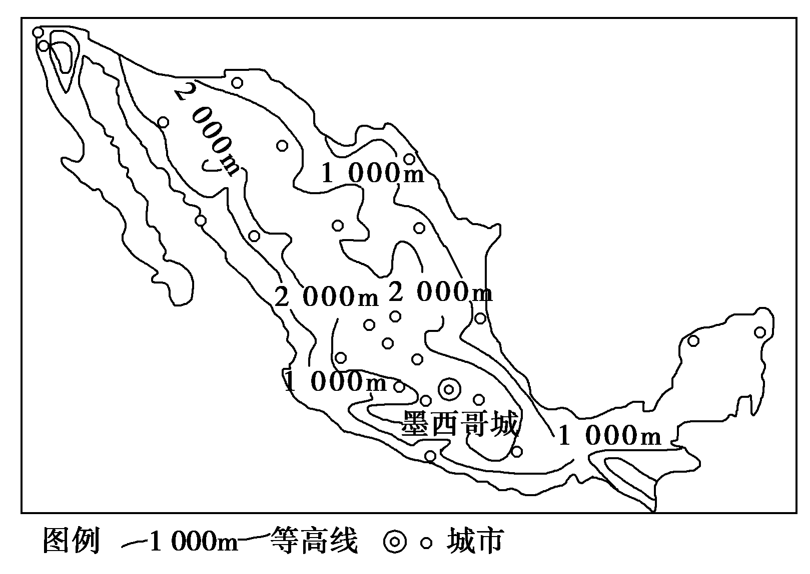
材料一 大草帽在一定意义上是墨西哥的“第二国徽”。直到今天，既遮阳又通风透气的大草帽依然是墨西哥农民日常生活的标配。一般而言，沿海平原地区城市往往较内陆高原多，但墨西哥却是沿海平原地区城市少，而内陆高原地区城市多。右上图为墨西哥主要城市分布图。
材料二 1986年墨西哥加入关贸总协定，开始了由内向型发展模式向外向型发展模式的转变。1994年北美自由贸易区正式成立后，墨西哥与美国的贸易和投资往来快速增加，美国成为墨西哥最大的贸易伙伴，双边贸易占墨西哥外贸总额的约70%。墨西哥拥有丰富的石油资源，政府财政收入的1/3依赖石油。
(1)简述墨西哥人常戴大草帽的原因。(8分)
(2)分析墨西哥沿海平原地区城市少而内陆高原地区城市多的原因。(8分)
(3)分析石油工业是墨西哥支柱产业的原因。(6分)
答案：(1)墨西哥海拔高，晴天多、光照强，戴大草帽可以防晒；纬度低、气温高，草帽通风散热性好；墨西哥草类资源丰富，便于就地取材。
(2)墨西哥纬度低，高原地区较凉爽；沿海平原狭小且气候湿热；长期走内向型发展模式，外向型经济不发达，使得经济重心不在沿海；对外贸易主要对象为美国，陆路贸易便利，利于内陆城市发展。
(3)墨西哥石油资源丰富；世界石油资源分布不均，石油的国际市场需求量大；紧邻石油消费大国美国，双方贸易政策好。
14．【地理——选修3：旅游地理】(10分)
森林氧吧是以森林、清泉、山石、溪涧、瀑布为基点，以高含量的对人体健康极为有益的森林空气负氧离子等生态因子为特色，辅以各类简约、朴素且与环境格调相一致的游憩设施。千岛湖森林氧吧位于千岛湖东南湖区边缘，拥有千岛湖最好的森林植被、秀美曲折的溪
涧、跌宕多姿的瀑布、色彩斑斓的水潭，被授予“浙江省最佳生态景点”称号。附近还有千岛湖石林、芹川古民居、峡谷漂流等多处景点。
(1)简要分析浙江千岛湖森林氧吧被授予“浙江省最佳生态景点”称号的自然原因。(6分)
(2)分析该景点旅游开发的有利条件。(4分)
解析：第(1)题，浙江属于亚热带季风气候，千岛湖森林氧吧植被覆盖率高，空气中负氧离子含量高。林区自然风光好，有森林、瀑布等。第(2)题，浙江千岛湖位于我国东部经济发达地区，居民收入高，旅游意愿强，景区的客源市场广阔。森林氧吧的生态环境优美，游览价值高，利于旅游开发。
答案：(1)植被覆盖率高，空气中负氧离子含量高；自然风光好，有森林、瀑布等。
(2)位于我国东部经济发达地区，客源市场广阔；生态环境优美，游览价值高。
15．【地理——选修6：环境保护】(10分)
纳帕海是世界著名的旅游景点，位于云南香格里拉县城西北约8 km处。每年夏末秋初，雨水频降，湖面增大，秋末至次年夏秋，湖水下落，形成大片沼泽草甸。近年来，为了发展畜牧业，人们排干湖水，致使湿地面积不断减小。下图为纳帕海位置示意图。
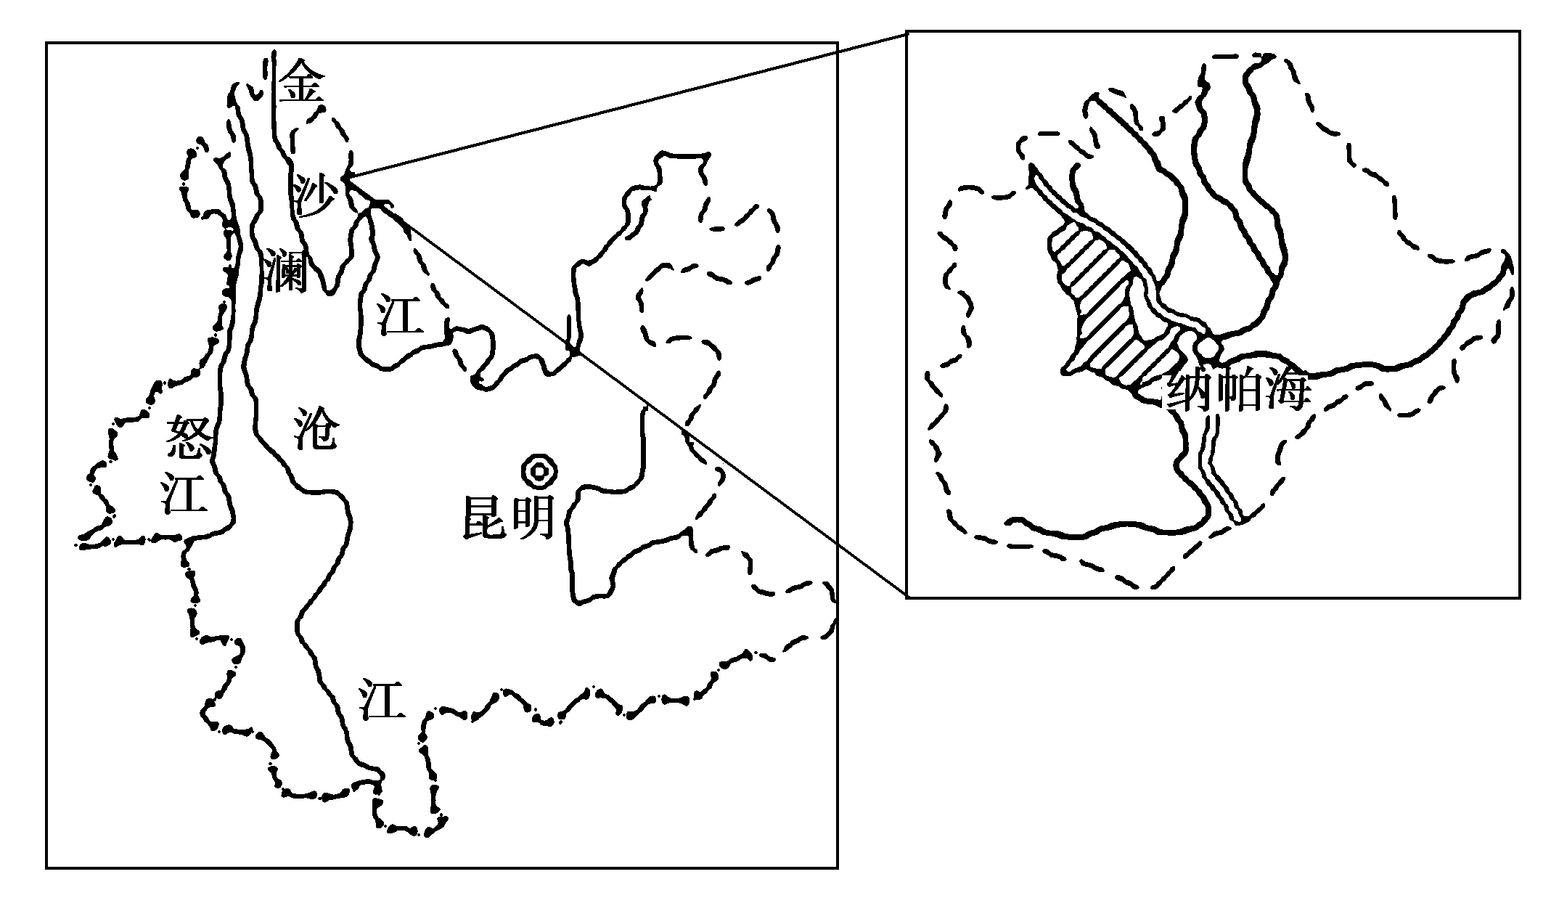
(1)近年来，纳帕海面积缩小、水质恶化，附近生态环境遭到破坏，试说明其原因。(6分)
(2)你认为可采取哪些措施保护纳帕海？(4分)
解析：第(1)题，近年来，人们为了发展畜牧业，排干湖水，使湖泊水量减小，面积萎缩，湖水自净能力下降。城市发展，城市大量污水排放入湖泊，导致湖泊水质恶化。发展旅游业过程中，不注意环境保护，乱丢垃圾等废弃物，导致环境污染。管理不善，制度不健全，损坏、采挖景区植被，破坏生态环境。第(2)题，保护措施主要是规范旅游业的发展，减少对环境的污染。退牧还湖，扩大湖泊面积，提高自净能力。综合利用草场资源，合理发展畜牧业。加强有关湿地保护的宣传教育，完善相关法律法规等。
答案：(1)人们为了发展畜牧业而排干湖水，使湖泊水量减小，面积萎缩，湖水自净能力下降；城市污水排放导致水质恶化；发展旅游业导致环境污染、破坏生态环境。
(2)规范旅游业的发展，减少对环境的污染；退牧还湖；综合利用草场资源；加强有关湿地保护的宣传教育，完善相关法律法规等。

